Учитель-логопед Куликова А.Е

Сегодня мы приведем традиционный комплекс упражнений, необходимых для подготовки артикуляционного аппарата к постановке правильного звука Р.
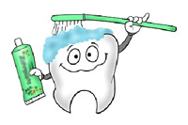 | Почистим зубки  Цель. Научить малыша удерживать кончик языка за нижними зубами.  Описание. Открываем рот достаточно широко и кончиком языка «чистим» нижние зубы с внутренней стороны, делая движения языком вправо и влево, а затем снизу вверх.  Важно, что бы губы были в улыбке, а верхние и нижние зубы хорошо видны. Двигая кончиком языка из стороны в сторону, следим, чтобы он находился у десен, а не скользил по верхнему краю зубов. Двигая языком снизу вверх, помним о том, что кончик языка должен быть широким и начинал движение от корней нижних зубов. Следим, чтобы нижняя челюсть была неподвижна.
Маляр

Цель. Отрабатывать верхний подъём языка и его подвижность.
Описание. Улыбнувшись, открываем рот и "красим" кончиком языка нёбо, делая языком движения вперед-назад.
Важно, чтобы губы и нижняя челюсть были неподвижны, а кончик языка доходил до внутренней поверхности верхних зубов, когда он продвигается вперед и не высовывался изо рта.

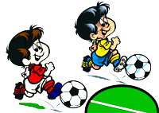 | Забей мяч в ворота  Цель. Вырабатывать плавную, длительную, воздушную струю, идущую посередине языка.  Оборудование. Нам понадобится ватный шарик или мяч от пинг-понга, импровизированные ворота. Данное упражнение можно делать лёжа на полу, на животе, или сидя за столом.  Описание. Улыбнувшись, положим широкий кончик языка на нижнюю губу и, как бы произнося длительно звук ф, пытаемся забить ватный шарик в ворота.  Важно, чтобы малыш не закусывал нижнюю губу и не надувал щёки. Весь воздух должен проходить по центру язычка.
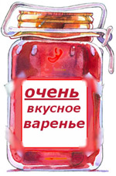 | Вкусное варенье  Цель. Вырабатывать движение широкой передней части языка вверх и положение языка, близкое к форме чашечки, которое он принимает при произнесении шипящих звуков.  Оборудование. Немного варенья или что-то его заменяющее, вкусное, достаточно жидкое, ложка.  Описание. Намазываем верхнюю губу малыша вареньем, а теперь, приоткрыв рот, широким языком облизываем верхнюю губу, делая движение языком сверху вниз.  Важно, чтобы работал только язык. Нижняя челюсть при этом остается неподвижной. Если у ребенка так не получается, придержите челюсть пальцем. Движения языка строго сверху вниз, а не из стороны в сторону. Язычок широкий и почти целиком закрывает верхнюю губу при облизывании.
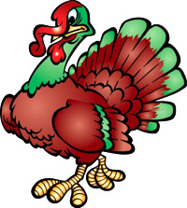 | Индюк  Цель. Выработать верхний подъём языка, подвижность его передней части.  Описание. Приоткрыв рот, положим язык на верхнюю губу и широким языком по верхней губе производим движение вперед и назад, стараясь не отрывать язык от губы - поглаживая ее. Сначала движения медленные, затем темп убыстряем и добавляем голос. При правильном выполнении упражнения мы должны услышать звук, похожий на "песенку" индюка бл-бл-бл (как индюк говорит).  Важно, чтобы язык был широким и не сужался, а движения языком были вперед-назад, а не из стороны в сторону
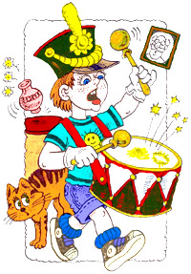 | Барабанщик  Цель. Закрепить верхний подъём языка, выработать умение делать кончик языка напряженным.  Описание. Улыбнувшись, широко открыть рот и постучать кончиком языка по бугоркам за верхними зубами (альвеолам), многократно и отчетливо произнося звук, напоминающий английский звук d: d-d-d... Сначала звук d произносим медленно, постепенно убыстряя темп.  Важно, чтобы рот был широко открыт на протяжении всего упражнения. Нижняя челюсть при этом остается неподвижной.
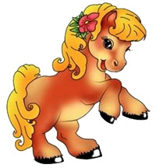 | Лошадка  Цель. Закрепить верхний подъём языка, растянуть подъязычную связку (уздечку).  Описание. Улыбнувшись, широко открываем рот и "приклеиваем" широкий язык к верхнему нёбу, затем опускаем язык вниз. Темп убыстряется по мере совершенствования данного упражнения. При правильно выполнении упражнения, звук становится похож на цокот копыт лошади.  Важно, чтобы рот был широко открыт на протяжении всего упражнения. Нижняя челюсть при этом остается неподвижной. Детям удержание нижней челюсти даётся очень трудно, поэтому на первых порах, придерживаем её пальцами.
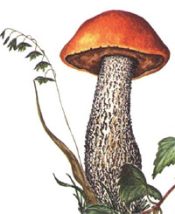 | Грибок  Цель. Закрепить верхний подъём языка, умение удерживать продолжительное время артикуляционный уклад, растянуть подъязычную связку (уздечку).  Описание. Улыбнувшись, широко открываем рот, "приклеиваем" широкий язык к верхнему нёбу, и стараемся удержать его в таком положении как можно дольше.  Важно, чтобы рот был широко открыт на протяжении всего упражнения. Нижняя челюсть при этом остается неподвижной.

Желаем успеха!

